ВЕСТНИК

# **БЛАГОДАТСКОГО СЕЛЬСОВЕТА**

|  |
| --- |
| **29.09.2020 Выпуск № 35(425)****Администрация** **Благодатского сельсовета Карасукского района**  **Новосибирской области** |
|  |

#### В этом выпуске:

|  |
| --- |
| **О назначении публичных слушаний по проекту внесения изменений в правила землепользования и застройки Благодатского сельсовета Карасукского района Новосибирской области** |

**АДМИНИСТРАЦИЯ**

**БЛАГОДАТСКОГО СЕЛЬСОВЕТА**

**КАРАСУКСКОГО РАЙОНА НОВОСИБИРСКОЙ ОБЛАСТИ**

**ПОСТАНОВЛЕНИЕ**

от 29.09.2020 № 75

О назначении публичных слушаний по проекту внесения изменений в правила землепользования и застройки Благодатского сельсовета Карасукского района Новосибирской области

В целях выявления и учета мнения и интересов жителей Благодатского сельсовета Карасукского района Новосибирской области по проекту внесения изменений в Правила землепользования и застройки сельских поселенийКарасукского района Новосибирской области, в соответствии с Градостроительным кодексом Российской Федерации, Федеральным законом от 06.10.2003 № 131-ФЗ «Об общих принципах организации местного самоуправления в Российской Федерации», решением Совета депутатов Благодатского сельсоветаКарасукского района Новосибирской области от 25.10.2005 «О принятии Положения о публичных слушаний», Уставом Благодатского сельсоветаКарасукского района Новосибирской области, на основании постановления администрации Карасукского района Новосибирской области от 07.09.2020 № 2034-п «О подготовке проекта внесения изменений в правила землепользования и застройки Благодатского сельсовета Карасукского района Новосибирской области», оповещения о проведении публичных слушаний от 22.09.2020

**П О С Т А Н О В Л Я Ю:**

1. Назначить публичные слушания по проекту внесения изменений в правила землепользования и застройки Благодатского сельсоветаКарасукского района Новосибирской области, утвержденные решением Совета депутатов Карасукского района Новосибирской области от 30.03.2017 №104 «Об утверждении Правил землепользования и застройки Благодатского сельсовета Карасукского района Новосибирской области», в части внесения изменений в градостроительный регламент и карту градостроительного зонирования:

1. статьи 21-33 Градостроительного регламента Правил землепользования и застройки Благодатского сельсовета Карасукского района Новосибирской области (далее – Градостроительный регламент) основные виды разрешенного использования - дополнить видами «коммунальное обслуживание (3.1)», «спорт (5.1)», «здравоохранение (3.4), «образование и просвещение (3.5)»;
2. статью 24 Градостроительного регламента основные виды разрешенного использования - дополнить видом «историко-культурная деятельность (9.3)»;
3. статьи 22 и 32 Градостроительного регламента условно разрешенные виды использования дополнить видом «связь (6.8)»;
4. на карте градостроительного зонирования Правил землепользования и застройки Благодатского сельсовета Карасукского района Новосибирской области для земельного участка, расположенного по адресу: Карасукский район, п. Ягодный, вдоль 1-ого Молодежного переулка, территориальную зону «(СХ-1) зона сельскохозяйственных угодий» изменить на «(Ж-1) зона застройки индивидуальными жилыми домами»;
5. на карте градостроительного зонирования Правил землепользования и застройки Благодатского сельсовета Карасукского района Новосибирской области для земельного участка, расположенного по адресу: Карасукский район, п. Ягодный, ул. Озерная, д.1, территориальную зону «(ИТ-1) зона улично – дорожной сети» изменить на «(Ж-1) зона застройки индивидуальными жилыми домами»;

6) главу 5 раздела 1 Правил землепользования и застройки Благодатского сельсовета Карасукского района Новосибирской области изложить в редакции согласно Приложению 1 к Постановлению.

2. Комиссии по землепользованию и застройке Благодатского сельсовета Карасукского района Новосибирской области (далее - Комиссия) провести 30.10.2020 в 14.00 час. публичные слушания по адресу: с. Благодатное, ул. Центральная, 32, Карасукского района, Новосибирской области.

3. В целях доведения до населения информации о содержании Проекта Комиссии организовать мероприятия, регламентированные статьями 5.1, 31, 32 и 33 Градостроительным кодексом Российской Федерации.

4. Определить местонахождение Комиссии по адресу: с. Благодатное, ул. Центральная, 32, Карасукского района, Новосибирской области, адрес электронной почты:adm.bl@mail.ru, контактный телефон: 44-217.

5. Предложить жителям Благодатского сельсовета не позднее пяти дней до даты проведения публичных слушаний направить в Комиссию свои предложения по проекту внесения изменений в Правила.

6. Специалисту администрации Благодатского сельсовета (Абельдиновой Н.Н.) разместить постановление и информационное сообщение о проведении публичных слушаний на официальном сайте администрации Благодатского сельсовета Карасукского района Новосибирской области и опубликовать постановление в «Вестнике Благодатского сельсовета».

7. Контроль за исполнением постановления оставляю за собой.

Глава Благодатского сельсовета

Карасукского района

Новосибирской области О.В. Шпет

Приложение 1

к постановлению администрации

Благодатского сельсовета

Карасукского района

Новосибирской области

от 29.09.2020 № 75

**Глава 5. ПРОВЕДЕНИЕ ОБЩЕСТВЕННЫХ ОБСУЖДЕНИЙ (ПУБЛИЧНЫХ СЛУШАНИЙ)**

**ПО ВОПРОСАМ ЗЕМЛЕПОЛЬЗОВАНИЯ И ЗАСТРОЙКИ**

**Статья 12. Общие положения о проведении общественных обсуждений (публичных слушаний) по вопросам землепользования и застройки**

1. Организация и проведение общественных обсуждений (публичных слушаний) по вопросам землепользования и застройки осуществляется в порядке, определяемом нормативным правовым актом Совета депутатов Благодатского сельсовета с учетом положений Градостроительного [кодекса](consultantplus://offline/ref=59749C9C0910F7463BCAB145A68A69384B6D416969829D6B5CCA7DF258s775F) Российской Федерации.

2. На общественных обсуждениях (публичные слушания) по вопросам землепользования и застройки, за исключением случаев, установленных Градостроительным кодексом Российской Федерации и другими федеральными законами, подлежат рассмотрению:

1) проекты межевания территории (в случае подготовки в виде отдельного документа);

2) проекты решений о предоставлении разрешения на условно разрешенный вид использования земельного участка или объекта капитального строительства;

3) проекты решений о предоставлении разрешения на отклонение от предельных параметров разрешенного строительства, реконструкции объектов капитального строительства; .

4) проект Правил;

5) проекты планировки территории, проекты межевания территории (в случае подготовки в составе проектов планировки территории);

6) проекты, предусматривающие внесение изменений в один из пунктов настоящей части утвержденных документов.

3. Решения о назначении общественных обсуждений (публичных слушаний) по вопросам землепользования и застройки принимает глава Благодатского сельсовета.

**Статья 13. Публичные слушания (общественные обсуждения) по проекту Правил и проекту о внесении изменений в Правила**

1. Публичные слушания (общественные обсуждения) по проекту Правил и проекту о внесении изменений в Правила проводятся администрацией Благодатского сельсовета в порядке, определяемом нормативным правовым актом Совета депутатов Благодатского сельсовета с учетом положений Градостроительного [кодекса](consultantplus://offline/ref=59749C9C0910F7463BCAB145A68A69384B6D416969829D6B5CCA7DF258s775F) Российской Федерации.

2. При проведении публичных слушаний (общественных обсуждений) в целях обеспечения участников публичных слушаний (общественных обсуждений) равными возможностями для участия в публичных слушаниях (общественных обсуждениях) территория населенного пункта может быть разделена на части.

3. Продолжительность публичных слушаний (общественных обсуждений) по проекту правил землепользования и застройки составляет не менее одного и не более трех месяцев со дня опубликования такого проекта.

4. В случае подготовки изменений в Правила в части внесения изменений в градостроительный регламент, установленный для конкретной территориальной зоны, публичные слушания (общественные обсуждения) по внесению изменений в Правила проводятся в границах территориальной зоны, для которой установлен такой градостроительный регламент. В этих случаях срок проведения публичных слушаний (общественных обсуждений) не может быть более чем один месяц.

**Статья 14. Общественные обсуждения (публичные слушания) по проекту решения о предоставлении разрешения на условно разрешенный вид использования**

1. Порядок организации и проведения общественных обсуждений (публичных слушаний) по проекту решения о предоставлении разрешения на условно разрешенный вид использования определяется нормативным правовым актом Совета депутатов Благодатского сельсовета с учетом положений Градостроительного [кодекса](consultantplus://offline/ref=59749C9C0910F7463BCAB145A68A69384B6D416969829D6B5CCA7DF258s775F) Российской Федерации

2. В случае, если условно разрешенный вид использования земельного участка или объекта капитального строительства может оказать негативное воздействие на окружающую среду, общественные обсуждения (публичные слушания) проводятся с участием правообладателей земельных участков и объектов капитального строительства, подверженных риску такого негативного воздействия.

3. Комиссия направляет сообщения о проведении общественных обсуждений (публичных слушаний) по проекту решения о предоставлении разрешения на условно разрешенный вид использования правообладателям земельных участков, имеющих общие границы с земельным участком, применительно к которому запрашивается данное разрешение, правообладателям объектов капитального строительства, расположенных на земельных участках, имеющих общие границы с земельным участком, применительно к которому запрашивается данное разрешение, и правообладателям помещений, являющихся частью объекта капитального строительства, применительно к которому запрашивается данное разрешение. Указанные сообщения направляются не позднее чем через семь рабочих дней со дня поступления заявления заинтересованного лица о предоставлении разрешения на условно разрешенный вид использования.

4. Срок проведения общественных обсуждений (публичных слушаний) со дня оповещения жителей об их проведении до дня опубликования заключения о результатах общественных обсуждений (публичных слушаний) по проекту решения о предоставлении разрешения на условно разрешенный вид использования не может быть более одного месяца.

5. Расходы, связанные с организацией и проведением общественных обсуждений (публичных слушаний) по проекту решения о предоставлении разрешения на условно разрешенный вид использования, несет физическое или юридическое лицо, заинтересованное в предоставлении такого разрешения.

**Статья 15. Общественные обсуждения (публичные слушания) по проекту решения о предоставлении разрешения на отклонение от предельных параметров разрешенного строительства, реконструкции объектов капитального строительства**

1. Порядок организации и проведения общественных обсуждений (публичных слушаний) по проекту решения о предоставлении разрешения на отклонение от предельных параметров разрешенного строительства, реконструкции объектов капитального строительства определяется нормативным правовым актом Совета депутатов Благодатского сельсовета с учетом положений статьи 5.1 Градостроительного кодекса Российской Федерации.

2. В случае, если отклонение от предельных параметров разрешенного строительства, реконструкции объектов капитального строительства может оказать негативное воздействие на окружающую среду, общественные обсуждения (публичные слушания) проводятся с участием правообладателей земельных участков и объектов капитального строительства, подверженных риску такого негативного воздействия.

3. Комиссия направляет сообщения о проведении общественных обсуждений (публичных слушаний) по проекту решения о предоставлении разрешения на отклонение от предельных параметров разрешенного строительства, реконструкции объектов капитального строительства правообладателям земельных участков, имеющих общие границы с земельным участком, применительно к которому запрашивается данное разрешение, правообладателям объектов капитального строительства, расположенных на земельных участках, имеющих общие границы с земельным участком, применительно к которому запрашивается данное разрешение, и правообладателям помещений, являющихся частью объекта капитального строительства, применительно к которому запрашивается данное разрешение. Указанные сообщения направляются не позднее чем через десять дней со дня поступления заявления заинтересованного лица о предоставлении разрешения на отклонение от предельных параметров разрешенного строительства, реконструкции объектов капитального строительства.

4. Срок проведения общественных обсуждений (публичных слушаний) со дня оповещения жителей об их проведении до дня опубликования заключения о результатах общественных обсуждений (публичных слушаний) по проекту решения о предоставлении разрешения на отклонение от предельных параметров разрешенного строительства, реконструкции объектов капитального строительства не может быть более одного месяца.

5. Расходы, связанные с организацией и проведением общественных обсуждений (публичных слушаний) по проекту решения о предоставлении разрешения на отклонение от предельных параметров разрешенного строительства, реконструкции объектов капитального строительства, несет физическое или юридическое лицо, заинтересованное в предоставлении такого разрешения.

**Статья 16. Общественные обсуждения (публичные слушания) по проекту планировки территории и проекту межевания территории**

1. Порядок организации и проведения общественных обсуждений (публичных слушаний) по проекту планировки территории и проекту межевания территории определяется нормативным правовым актом Совета депутатов Благодатского сельсовета с учетом положений статьи 5.1 Градостроительного кодекса Российской Федерации.

2. Срок проведения общественных обсуждений (публичных слушаний) со дня оповещения жителей Благодатского сельсовета об их проведении до дня опубликования заключения о результатах общественных обсуждений (публичных слушаний) не может быть менее одного месяца и более трех месяцев.

Графическое изображение фрагмента карты градостроительного зонирования Правил землепользования и застройки Благодатского с/с Карасукского района Новосибирской области, применительно к земельному участку в границах: п.Ягодный, ул. Озерная, 1

*территориальную зону* ***ИТ1 (Зона улично- дорожной сети)***

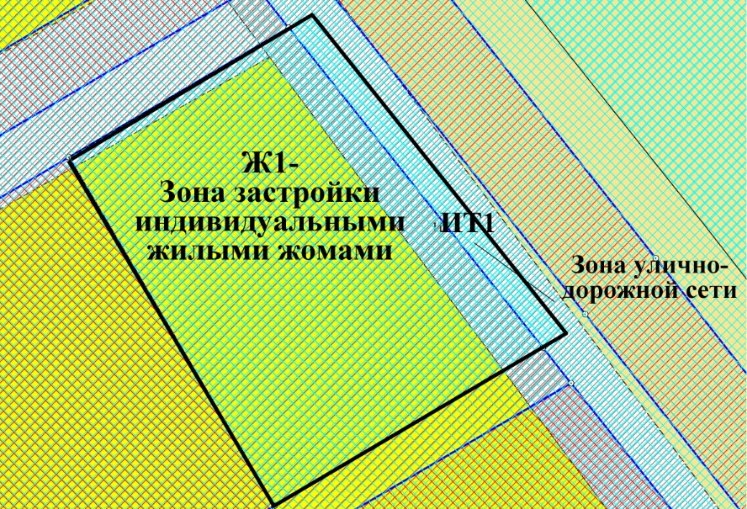

***изменить*** *на территориальную*

*зону* ***Ж1 (Зона застройки индивидуальными жилыми домами)***

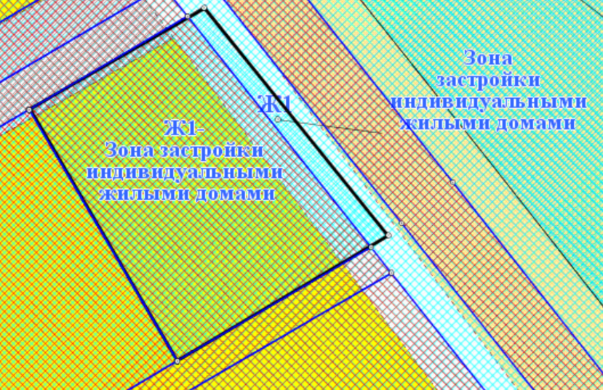

Графическое изображение фрагмента карты градостроительного зонирования Правил землепользования и застройки Благодатского с/с Карасукского района Новосибирской области, применительно к земельному участку в границах: п.Ягодный, 1-ый Молодежный переулок

*территориальную зону* ***СХ-1 (Зона сельскохозяйственных угодий)***

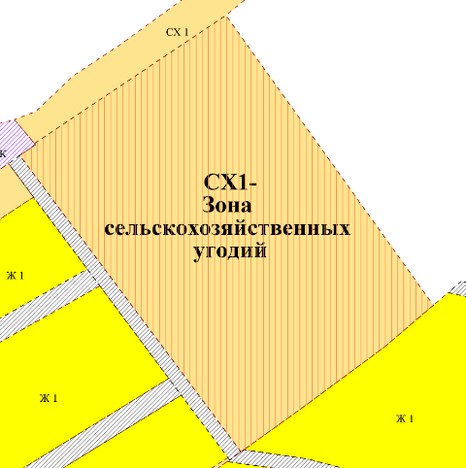

***изменить*** *на территориальную*

*зону* ***Ж1 (Зона застройки индивидуальными жилыми домами)***

